高二下学期地理第一次月考试卷
一、单选题(本大题共25小题，共50.0分)
读“海南岛年降水量分布（单位：毫米）图”，回答下列问题。
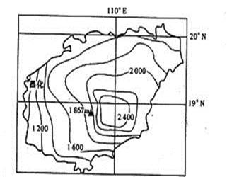


$来&源：ziyuanku.com
1. 海南岛年降水量总体分布（ ）
A.沿海多内陆少 B.西北多东南少 C.南部多北部少 D.东部多西部少
2. 海南岛西部昌化拥有我国少有的热带滨海沙漠景观，其成因最可能是（ ）
A.地处内陆，受大陆气团控制
B.终年受到高控制，盛行下沉气流
C.地处夏季风背风地带，降水少、蒸发强
D.海水侵蚀形成
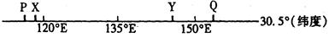
下图为世界地图上的一段纬线。P点以西为海洋，Q点以东为海洋，PQ为陆地。读图判断下列问题。

3.PQ线位于
A.北半球，东半球 B.南半球，西半球
C.北半球，西半球 D.南半球，东半球
4.下列四项，居于X他所在国的是
A.大堡礁 B.泰姬陵
C.好望角 D.格林尼治天文台
5.Y地所在国
A.处于环太平洋火山、地震带 B.东岸附近海域有寒流流过
C.是世界主要的小麦生产和出口国之一 D.是世界主要水稻生产国之一
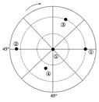
读下图，回答6～7题。

6.在①点东南方向的是( )
A.④ B.② C.③ D.⑤
7.从①到②最短距离的路径方向是( )
A.先向西南后西北 B.先向东南后东北
C.先向正南后正北 D.一直向东南
读下图，回答8～9题。
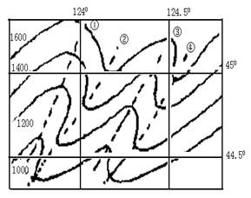

8.关于图中等高线地形图的正确叙述是（ ）
A.等高线向高处凸出处为山脊 B.等高线向高处凸出处为山谷
C.等高线密集处，代表地形为陡崖 D.等高线密集处，地面坡度小
9.图中四条线处不可能形成小河的是（ ）
A.①② B.②③ C.①③ D.②④资*源%库 ziyuanku.com

雪期是从当年初雪日到次年终雪日的天数。读我国某区域多年平均雪期等值线图，回答下列各题。

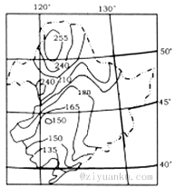

资*源%库

10.图示范围内雪期天数的最大差值约是
A.120天 B.135天 C.149天 D.155天
11.该区域中部地区雪期等值线向北弯曲的主要原因是
A.地势低，气温高 B.纬度低，太阳辐射强
C.受暖流影响 D.降水较多
读我国某地区1月份等温线图(单位：°C)，回答下列各题
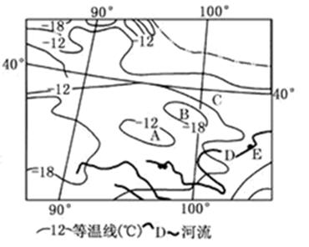

资*源%库 ziyuanku.com

12.关于图中各处的叙述，正确的是（）
A.A处气温偏高，为湖泊 B.B处气温低于-18度，为祁连山脉
C.C处气温低于-12度 D.ABC三处均位于我国第一级阶梯上
13.关于图中河流DE附近河段水文特征的叙述，正确的是（）
①泥沙含量较小 ②水流湍急 ③无结冰期 ④水位季节变化小
A.①② B.①④ C.②③ D.③④
甲、乙两图为世界著名的三角洲图。读图回答下列各题
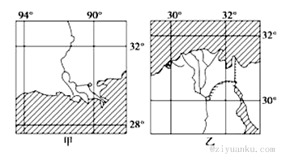
14.图甲中河流三角洲位于乙图中河流三角洲的（ ）
A.东南 B.西南 C.东北 D.西北
15.甲、乙两图所采用的比例尺（ ）
A.甲大于乙 B.乙大于甲 C.甲乙相同 D.无法判断
WWW.ziyuanku.com
读等高线图，已知a >b，回答下列题
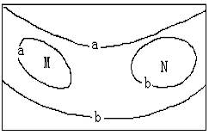

16.有关M、N两处地形的正确叙述是（ ）
①M为山坡上的洼地 ②N为山坡上的洼地
③M为山坡上的小丘 ④N为山坡上的小丘
A.①② B.①③ C.②③ D.②④
17.若b海拔高度为200m，a海拔高度为300m，则M、N处的海拔高度为（ ）
①200<M<300 ②300<M<400
③100<N<200 ④200<N<300
18、下列关于日本经济的说法错误的是
A.资源缺乏，是一个资源小国
B.经济类型是以加工贸易为主的经济
C.日本工业集中分布在太平洋沿岸和濑户内海沿岸
D.因为日本是亚洲唯一经济强国，因此，世界经济对其影响较小
读下图，回答19～20题
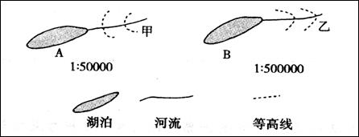
19. 关于两图中河湖补给关系的说法，正确的是（ ）
A.甲河补给A湖 B.A湖补给甲河
C.B湖补给乙河 D.乙河属于外流河
20. 如果两幅图中等高距相同，下列说法正确的是（ ）
A.甲河比乙河流速快 B.乙河比甲河流速快
C.甲河、乙河流速相同 D.无法确定
21.尼日利亚首都位于（ ）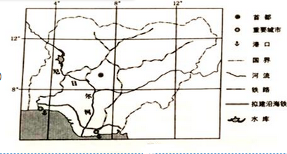
A.北半球.西半球 B..北半球.东半球
C..南半球.西半球 D.南半球.东半球
22.尼日利亚首都与其南部港口的距离大约为（ ）
A.510km B.710km C.800km D.910km
23.如果都以当地时间8：00~12：00和14：00~18：00作为工作时间，在尼日利亚的中国铁路施工企业若在双方工作时间内向其总部汇报业务，应选在当地时间的（ ）
A.8：00~9：00 B.11:00~12:00
C.14:00~15:00 D.17:00~18:00Ziyuanku.com
读图，回答1～2题。
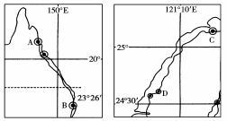
24.图中B城市位于C城市的( )
A.东北方 B.西南方
C.东南方 D.西北方
25.A城市到D城市的直线距离约为( )
A.4200千米 B.5900千米 C.7200千米 D.8200千米

二、综合题(本大题共4小题，共50.0分)
26.读图，分析回答下列问题。（共13分）
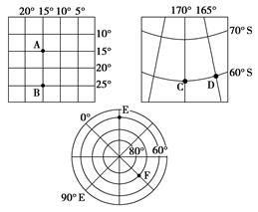
(1)图中A点的地理坐标是____________，所属的半球是________，B点与A点之间的距离约为________，所属的纬度地带是________。（4分）
(2)图中C点的地理坐标是________，所属的半球是________，C点和D点之间的距离约为________。（3）
(3)图中F点的地理坐标是______________，所属的半球是________，所属的纬度地带为________，F点在E点的________方向。（4）
(4)图中A点在C点的________方向， E点在C点的________方向。（2）
27. 下图是我国东部某沿海等高线分布图，据此完成下列要求。(13分)
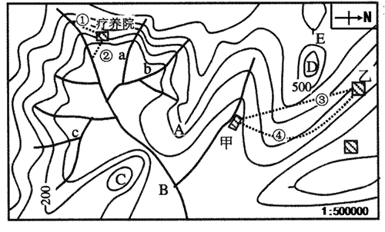

(1)A地局部地形名称为 ，理由是 2分。
D地局部地形名称为 ，理由是 2分。
(2)图中河流干流的大致流向是 1分。
(3)a、b两支流上游段水流较急的是 ，原因是 （2分）。
(4)若C、D两地图上水平距离为12厘米，其实际水平距离是 千米；如果把该图的比例尺放大到原图比例尺的4倍，放大后的比例尺为 （2分）。
(5)拟在该区建一大型水电站，用“//”在图中标出最佳坝址的位置，并说明理由。

（3分）
(6)已知疗养院海拔为200米，实测气温为21℃，此时D点的气温应在 ________ ℃以下（1分）。
28.下图为世界海陆分布示意图，读图回答下列各题。 （14分）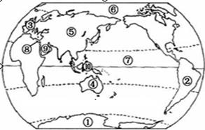
（1）某地以东为东半球，以西为西半球，以北是温带，以南是寒带，请写出该地的坐标 。2
（2）七大洲中面积最小的大洲是 ，跨经度最多的大洲是 。全部在西半球的大洲是 。(填序号)3
（3）平均深度最深的大洋是 。面积最大的大洋是 (填序号)2ziyuanku.com
（4）从六大板块来看，⑨位于 板块，②位于 板块，①位于 板块。 ④位于 板块。4
（5）⑧是 ，它沟通了 海与 海。3
（6）⑩附近著名的海峡是 ，⑥附近著名的海峡是 。2

29. 读日本工业分布图，回答以下问题。
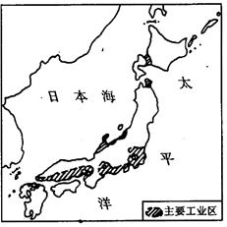
（1）冬季，日本海沿岸多雨雪，为什么？2

（2）为何日本工业主要分布在太平洋沿岸地区？2

（3）说说日本的地形特点？2

(4)日本工业发展的有利条件和不利条件是什么？4

